C# İLE ARDUİNO KONTROLÜ

Bu program sayesinde arduinonun tüm pinlerine c# üzerinden erişim sağlanmıştır.

Programın kullanımı aşağıda resimli olarak anlatılmıştır.

ÖNCELİKLE PROGRAMIN ÇALIŞABİLMESİ İÇİN ARDUİNONUZA DOSYALARIMIZIN İÇERİSİNDEKİ ARDUİNO KODLARINI ATINIZ!!!

Aşağıdaki resimleri takip edelim.

\*İlk olarak programımızı açtığımızda karşımıza böyle bir ekran geliyor . Bu ekranda 1 numaralı kısıma basarak arduinonun olduğu portu seçmemiz gerekiyor.

\* Portu seçtikten sonra 2 numaralı kısıma basarak Arduino daki kodda bulunan baudRate’yi seçmemiz gerekiyor böylece arduinoyu serial port üzerinden kontrol edebiliriz.

\* 1 ve 2. Adımı yaptıysak artık ayarlamalar tamamdır ve connect yazan butona basarak c# programımızı arduinoyla iletişim haline getirmiş olacağız.

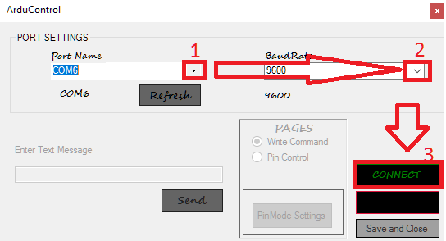

Connect’e basıldıktan sonra panellerin kilitleri açılacak ve alttaki gibi bir ekran olacak.

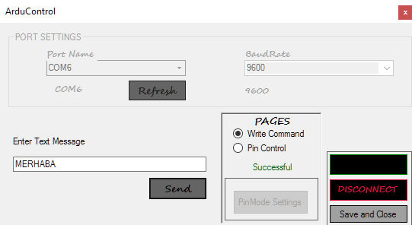

Burada Write Command yani yazı komutu göndermemize yarayan seçenek seçili.

Enter text message(metin mesajı girin) kısmına herhangi birşey yazarsak ve send tuşuna basarsak

Arduinoya yukardaki örneğe göre “MERHABA” komutu gönderilecektir. Bu komutuda arduinonun kodlama arayüzü olan arduino ide de işleyebilirsiniz.

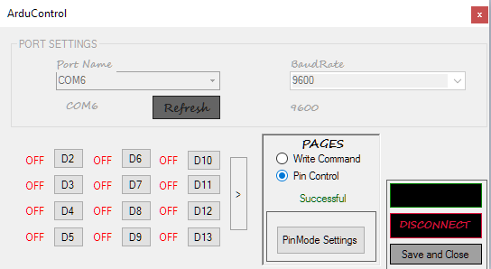

Bu ekran pin Control ekranıdır ve arduinonun tüm pinlerini buradan kontrol edebiliriz.

Örneğin D2 yazan butona basarsak arduinodaki Dijital 2 Pini aktif olacaktır. Tekrar basarsakta pasif olacaktır.

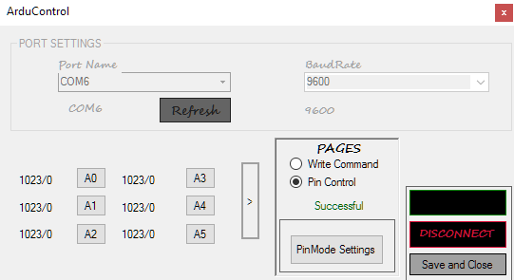

Bu üstteki ekran ise analog kontrol ekranıdır yan taraftaki “>” ok işaretine basarak açılır. Eğer tekrar basarsak dijital kontrol ekranı açılacaktır.

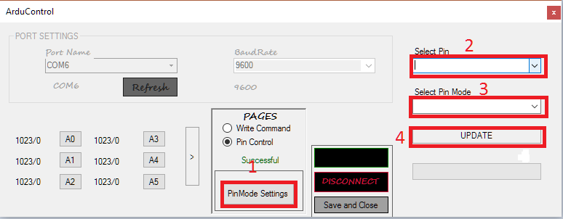

Ekstra özellik olarakta PinMode Settings butonuna basarak seçilen pinin input veya output olarak kaydedilmesinide ayarlayabiliriz.